Конспект НОД в старшей группе ДОУ
Тема: «Будущие робототехники».
Цель: обучать детей конструировать модели роботов из геометрических форм дидактической игры «Блоки Дьенеша»
Задачи:
Обучающие:
- формировать навыки работы с геометрическими объемными формами;
- научить детей собирать модели роботов, используя схемы и символы;
- закрепить знания о геометрических фигурах;
Воспитывающие:
- воспитание бережного отношения к окружающему миру;
- прививать навыки коллективной работы;
Развивающие:
- развивать мелкую моторику пальцев рук;
- развивать пространственные представления;
- развивать внимание, воображение, сообразительность;
Интеграция образовательных областей: «познавательное», «социально- коммуникативное развитие»
Оборудование: наборы дидактической игры «Блоки Дьенеша», два больших обруча, икт - презентации «Космос» и «Виды роботов», карточки – символы к блокам Дьенеша ( «электронные деньги»),электронная указка, 4 столика, схемы для сборки роботов.
Ход НОД.
I. Вводная часть.
1.Актуализация.
Воспитатель: - Здравствуйте, ребята! Сегодня у нас необычное занятие. Почему? Загадку отгадаете, тогда и узнаете
- Сам металлический, мозг электрический.
К тому ж ему совсем не спится,
Он день и ночь готов трудиться (робот).
2.Беседа с детьми.
-Кто такие роботы?
-Для чего человек создал роботов?
-Какие бывают роботы?
3.Презентация «Виды роботов»
- промышленные (создают различную продукцию)
- бытовые (домашние)
- боевые (созданы в военных целях)
- игрушки – роботы ( для развлечения)
II. Основная часть.
Воспитатель:- В космосе, в далекой галактике есть планета роботов. Давайте отправимся туда. Подойдите все ко мне и получите «электронные деньги» для покупки «электронных билетов»
1.Дидактическая игра «Покупка электронных билетов». Приложение 1.
Дети подходят к столику, где лежат разного цвета и формы блоки Дьенеша и по символам выбирают свой «билет».
Воспитатель: - Билеты куплены, давайте займем свои места в нашем звездолете.
2. Малоподвижная игра «Полет в космос». Дети занимают места в большом обруче и выполняют команды и движения воспитателя.
3. Презентация «Космос!»
На экране космическое небо, планеты. Звучит космическая музыка. Дети двигаются под музыку.
Воспитатель: - Вот наш звездолет и прибыл на планету роботов, но посмотрите – планета пуста! Никого не видно!
- Как вы думаете, что могло здесь произойти? ( Дети высказывают свои предположения).
- Очевидно, произошла какая – то катастрофа. Но посмотрите нам поступает какой – то сигнал. Воспитатель незаметно для детей подает световые сигналы, используя электронную указку.
-Давайте пойдем туда и посмотрим. Нам нужен проводник.
4.Игра «Робот- двигун».
Из детей выбирается «робот – двигун», который выполняет команды воспитателя, все идут за ним.
- три шага вперед
- два шага налево
- три шага вперед
- один шаг вправо
В конце пути дети приходят в «лабораторию» робототехники. В большом обруче лежат «запчасти» (блоки Дьенеша), на столиках схемы роботов: «робот – водолаз», «робот – пожарный», «робот – разведчик». Приложение 2.
5. Продуктивная деятельность – дети собирают роботов по схемам из блоков. Приложение 3.
- Давайте сделаем так, чтобы на планете опять появились роботы. Для этого каждый из нас превратиться в робототехника.
- Кто такие робототехники? (дети высказывают свои предположения)
- Разделимся на команды. У кого красные билеты - будут собирать «робота – пожарного», у кого желтые – «робота – разведчика», у кого синие – «робота – водолаза».
III. Заключительная часть.
1.Подведение итогов. Проверка воспитателем выполненной работы.
2.Малоподвижная игра «Возвращение на Землю» (смотри выше игра «Полет в космос»).
3.Рефлексия.
- Что понравилось на занятии больше всего?
- Что показалось трудным?
- Каких роботов вы хотели бы еще собрать?
Литература:
- Носова Е. Игры и упражнения с логическими блоками. // Обруч. – 2001.-№2
- Шаехова Р.К. Играя – размышляем. – Казань: Мастер Лайн,2004

Приложение 1
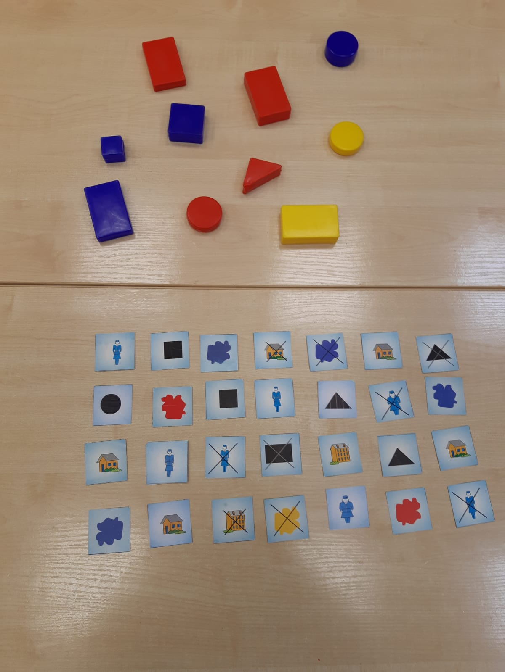

Приложение 2

